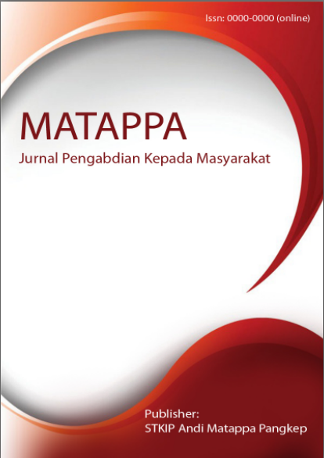
MATAPPA: Jurnal Pengabdian Kepada Masyarakat

Volume 1 | Nomor 1 | Maret |2018
e-ISSN: 0000-0000 dan p-ISSN: 0000-0000

This work is licensed under a Creative Commons Attribution
4.0 International License

Optimalisasi Kreativitas Ibu Rumah Tangga Pengolah Hasil Tangkapan Ikan Laut Di Desa Kebundadap Timur Kabupaten Sumenep

Chairatul Umamah¹, Herman Jufri Andi²

Keywords :  Ibu Rumah Tangga;  Ikan Laut;  Olahan Ikan Laut.  Corespondensi Author  Program Studi Pendidikan Fisika, FKIP, Universitas Islam Madura  Jl.PP Miftahul Ulum Bettet, Pamekasan  Email: chairatul.physics@gmail.com  History Artikel  Received: tgl-bln-thn;  Reviewed: tgl-bln-thn  Revised: tgl-bln-thn  Accepted: tgl-bln-thn  Published: tgl-bln-thn | ABSTRAK  Kegiatan pengabdian kepada masyarakat bertujuan untuk memberikan sosialisasi dan pelatihan peran ibu rumah tangga dalam mengolah hasil tangkapan ikan menjadi produk serbaguna yang memiliki nilai ekonomis serta memberikan kesempatan untuk menggali dan mengembangkan kreativitasnya dalam bidang kuliner, untuk mengangkat dan meningkatkan kesejahteraan hidup keluarga. Metode pelaksanaan kegiatan pengabdian kepada masyarakat terbagi atas beberapa tahapan, diantaranya yaitu: Melakukan diskusi, penentuan lokasi, sosialisasi kepada mitra, pembentukan kelompok, melakukan demonstrasi dan praktikum, penguatan. Hasil yang telah dicapai dari kegiatan pengabdian kepada masyarakat adalah tersedianya lokasi pembinaan kelompok pengolahan hasil tangkapan ikan yang mudah dijangkau dimana lokasi bahan baku tersebut tepat berhadapan langsung dengan tempat pengolahan selain itu, terbentuknya kelompok terpadu yang akan menjadi pelaksana kegiatan secara rutin. Kegiatan pengabdian kepada masyarakat ini memberikan banyak manfaat diantaranya menciptakan lapangan kerja sebagai ibu rumah tangga biasa menjadi lebih kreatif dan produktif dan memperkenalkan produk olahan ikan laut moderen hasil kreasi dari tim pengabdi masyarakat.  ABSTRACT  Community service activities aim to provide socialization and training on the role of housewives in processing fish catches into versatile products that have economic value and provide opportunities for housewives to explore and develop their creativity in the culinary field to raise and improve the welfare of family life. The method of implementing community service activities is divided into several stages, including: Conducting discussions, determining locations, socializing to partners, forming groups, conducting demonstrations and practicums, strengthening. The results that have been achieved from community service activities are the availability of locations for fostering fish catch processing groups that are easily accessible where the location of the raw materials is directly opposite the processing site. This community service activity provides many benefits, including creating jobs where housewives who used to be just ordinary housewives become more creative and productive and introduce modern marine fish products created by the community service team.

PENDAHULUAN

Suatu karunia Allah SWT yang patut disyukuri bahwa dua pertiga dari wilayah Indonesia adalah berupa lautan. Wilayah pesisir dengan karakteristik yang dinamis dan sangat potensial menjadi motor penggerak pengembangan pembangunan di sektor perikanan dan kelautan. Berbagai potensi biota laut terkandung didalamnya, di antaranya hasil perikanan.
Salah satu daerah penghasil ikan tertinggi di Pulau Madura adalah Kabupaten Sumenep tepatnya berada di Kecamatan Saronggi Desa Kebundadap Timur. Perkembangan kegiatan nelayan dalam menangkap hasil laut yang terjadi di wilayah pesisir desa Kebundadap Timur dilihat dari produksi dan area budidaya yang terus meningkat dari tahun ke tahun.
Peningkatan derajat kesehatan masyarakat, salah satunya dicapai melalui usaha pelayanan kesehatan yang bermutu secara adil dan merata. Sejak kemandirian masyarakat perlu didorong untuk tetap sehat melalui informasi dan edukasi utamanya mengenai gizi bayi dan anak yang nantinya merekalah sebagai generasi penerus bangsa Indonesia ini. Generasi penerus yang sehat dan kuat merupakan salah satu modal kerja untuk membangun dan memajukan negara Indonesia, sehingga dengan adanya pemberian informasi dan edukasi mengenai ikan yang layak konsumsi kepada ibu rumah tangga dapat menimbulkan kesadaran tentang gizi yang kecukupan.
Hasil survey dan pelaksanaan kegiatan penangakapan hasil ikan ternyata kondisi mitra saat ini adalah masih terbatasnya pengetahuan dan keterampilan ibu-ibu rumah tangga dalam melakukan pengolahan ikan dari hasil laut. Masalah lain yang dipikirkan sejak dari awal adalah masih kurangnya perhatian nelayan kecil, pengusaha dan pemerintah dalam memajukan industri pengolahan hasil perikanan, padahal nilai tambah yang dapat diciptakan dari hasil prosesing nilainya sangat tinggi. Dan yang lebih penting lagi adalah penyerapan tenaga kerja yang banyak tersedia di pesisir pantai.
Salah satu hal yang dapat dilakukan untuk meningkatkan kesejahteraan taraf hidup masyarakat di Desa Kebundadap Timur adalah pemberdayaan peran masyarakat melalui optimalisasi peran ibu rumah tangga melalaui kegiatan pembinaan pengolahan hasil tangkapan ikan sebagai hasil laut. Ikan merupakan salah satu komoditas utama program revitalisasi perikanan yang diharapkan dapat berperan penting dalam peningkatan kesejahteraan masyarakat. Potensi perikanan serta permintaan pasar domestik dan luar negeri yang terus meningkat memberikan peluang yang sangat besar untuk mengembangkan budidaya hasil tangkapan ikan.
Pemberdayaan Masyarakat adalah upaya mengembangkan kemandirian dan kesejahteraan masyarakat dengan meningkatkan pengetahuan, sikap, keterampilan, perilaku, kemampuan, kesadaran, serta memanfaatkan sumber daya melalui rangkaian kebijakan, program, kegiatan dan pendampingan yang sesuai dengan esensi masalah dan prioritas kebutuhan masyarakat. Masyarakat memiliki komponen utama yaitu keluarga. Keluarga memiliki fungsi perlindungan berkaitan dengan dimensi sosial kemasyarakatan, dimana keluarga menjadi satu tempat yang nyaman bagi anggotanya.
Dalam tata kelola kesejahteraan keluarga, permasalahan utama yang sering dihadapi adalah: 1) kurangnya pengetahuan dan keterampilan ibu rumah tangga, dan 2) dibutuhkan tindakan nyata untuk membantu ibu rumah tangga dalam upaya meningkatkan kemampuan baik softskill maupun hardskill secara efektif dan efisien. Solusi untuk mengatasinya adalah memberikan pelatihan pengembangan kreativitas bagi ibu rumah tangga untuk memberikan pengetahuan dan keterampilan melalui kegiatan pelatihan kreativitas pembuatan dan pengolahan hasil laut, perencanaan, pengorganisasian, pengarahan dan pengawasan terhadap aktivitas, pemasaran dan sumber daya manusia. Setelah mengikuti penyuluhan dan pelatihan ini diharapkan ibu rumah tangga di Desa Kebundadap Timur akan memiliki pengetahuan, kreativitas dan terampil dalam mengolah sumber daya alam berupa hasil tangkapan ikan yang ada di Desa Kebundadap Timur untuk meningkatkan kesejahteraan keluarga.
Berdasarkan hal tersebut di atas, maka perlu dilakukan pelatihan dan penyuluhan tehnik pengolahan produk hasil perikanan pada kelompok mitra. Kegiatan pelatihan dan penyuluhan pengolahan hasil laut merupakan sarana peningkatan kemampuan dan keterampilan nelayan khususnya Ibu-ibu rumah tangga dalam rangka memperbaiki dan membantu meningkatkan kebutuhan keluarga. Hasil pengolahan ikan ini nantinya akan dipasarkan dalam kegiatan wisata kuliner ramadhan yang di adakan oleh bupati sumenep dan menjadi kegiatan rutin ramadhan setiap tahunnya.

METODE

Metode pelaksanaan kegiatan pengabdian kepada masyarakat terbagi atas beberapa tahapan. Waktu yang direncanakan sejak persiapan, koordinasi dengan Mitra ibu Rumah Tangga dan administrasi sampai pelaksanaaan kegiatan pelatihan dan pemasaran hasil kegiatan kurang lebih selama tiga bulan, yaitu sejak tanggal 1 Februari sampai 05 Mei 2021. Bulan pertama digunakan untuk kegiatan persiapan, survey potensi objek pengabdian, perancangan materi pelatihan dan koordinasi Tim. Bulan kedua digunakan untuk sosialisasi dan pelatihan teknik pengolahan. bulan ketiga digunakan untuk pelaksanaan, evaluasi hasil dan keberlanjutan kegiatan. Adapun beberapa bentuk kegiatan yang dilakukan dari awal sampai akhir kegiatan pengabdian kepada masyarakat adalah sebagai berikut:
- Pelaksanaan kegiatan
- Melakukan diskusi, Tanya jawab serta ceramah yang bertujuan untuk menyamakan persepsi antara pelaksanaan program Pengabdian kepada Masyarakat, masyarakat itu sendiri dan stakeholder yang melibatkan perangkat desa. Disamping itu kita akan memberikan penjelasan usulan program Pengabdian kepada Masyarakat tentang tujuan, sasaran misi program Pengabdian kepada Masyarakat, kesepakatan mitra dalam aspke kelembagaan, sistem pengelolaan mengenai cara pembuatan dan cara meningkatkan budidaya hasil tangkapan ikan.dan luaran dari program Pengabdian kepada Masyarakat yang nantinya akan memberikan dampak pada peningkatan produktivitas mitra.
- Penentuan lokasi pembinaan kelompok budidaya hasil tangkapan ikan berdasarkan hasil survey dan identifikasi beberapa bulan yang lalu. Pertimbangan lain memilih lokasi ini karena hasil tangkapan ikan di desa ini mempunyai kualitas yang bagus dibandingkan dibeberapa tempat, lokasi sangat strategis dan mudah dijangkau.
- sosialisasi dimaksudkan untuk memberikan gambaran nilai ekonomis budidaya hasil tangkapan ikan yang sudah diolah dan pengembangan kelompok ibu rumah tangga yang mandiri secara ekonomis dan berkelanjutan. Metode ini akan diimplementasikan pada kegiatan pengolahan dan teknik budidaya hasil tangkapan ikan dengan melibatkan pemangku kepentingan seperti, Kepala Desa dan perangkatnya serta ibu rumah tangga dan tim pelaksana kegiatan Pengabdian kepada Masyarakat.
- Pembentukan kelompok (perekrutan peserta) dilakukan bersama ketua kelompok. Peserta yang dibentuk adalah ibu-ibu rumah tangga dan remaja putri yang profesinya sebagai buruh penjual ikan dan suaminya sebagai nelayan. Setiap kelompok memliki 5 anggota yang akan dibina, dilatih dan melibatkannya selama proses kegiatan Pengabdian kepada Masyarakat.
- Melakukan demonstrasi dan praktikum pengolahan hasil tangkapan ikan dengan tujuan untuk memperkenalkan, melatih dan mempromosikan kegiatan budidaya hasil tangkapan ikan yang mengalami modifikasi dan kebaharuan budidaya hasil tangkapan ikan guna peningktan produktifitas mitra.
- Penguatan dengan tujuan memberikan dampak kebaharuan ilmu dan teknologi pada kelompok ibu-ibu rumah tangga, meningkatkan keterampilan dan atensi terhadap kelompok ibu-ibu rumah tangga.

- Partisipasi mitra dalam pelaksanaan program
Adapun partisipasi mitra yang tergabung dalam kelompok “Wanita Ranabekor Kedatim” adalah mereka sebagai subyek yang akan berperan sebagai pelaku utama dalam kegiatan Pengabdian kepada Masyarakat ini. Meraka akan mendukung dan memfasilitasi kegiatan tersebut mulai dari persiapan sampai kegiatan tersebut berakhir. Tanpa mereka kegiatan ini tidak akan berjalan sesuai dengan misi program Pengabdian kepada Masyarakat yang akan membentuk masyarakat produktif berkinerja tinggi, memiliki kekuatan ekonomi yang tangguh sehingga tercipta masyarakat yang sejahtera.

HASIL DAN PEMBAHASAN

Isu permasalahan pembagunan nasional saat ini adalah masih tingginya tingkat pengangguran dan meningkatnya angka kemiskinan dan terjadinya kerusakan lingkungan. Untuk menanggulangi permasalahan pembangunan tersebut diperlukan strategis percepatan kegiatan pembangunan melalui investasi dan peningkatan ekspor.Adapun yang menyebabkan tingginya angka kemiskinan di daerah pedesaan adalah masih banyaknya penduduk yang berpendidikan rendah, akibatnya masyarakat miskin mengalami kesulitan dalam transformasi informasi dan teknologi.
Desa Kebundadap Timur merupakan sebuah desa di wilayah Kecamatan Saronggi, Kabupaten Sumenep, tepatnya di pulau Madura bagian timur yang memiliki kontribusi besar dalam pertumbuhan penduduk maupun ekonomi di Kabupaten Sumenep. Data Badan Pusat Statistik (BPS) Desa Kebundadap Timur terletak di perbatasan laut yang mobilisasi masyarakatnya sangat tinggi, terutama dalam bekerja dan aktivitas ekonomi untuk memenuhi kebutuhan keluarga.
Hasil pengamatan awal, diperoleh gambaran bahwa masyarakat Desa Kebundadap Timut, mobiltasnya tinggi, suami berperan sebagai nelayan sedangkan ibu rumahtangga rata-rata berperan mengelola rumah, membesarkan anak, termasuk dipercaya mengelola penghasilan bulanan atau harian yang diterima dari para suami yang bekerja.
Desa kebun dadap timur memiliki potensi hasil laut atau perikanan yang cukup banyak. Hasil dari perikanan di desa ini pada umumnya hanya dijual di pasaran. Kegiatan ini umumnya dilakukan oleh ibu-ibu rumah tangga dibantu oleh pria dalam hal penangkapan ikan. Hasil penjualan sebagian besar digunakan dalam pemenuhan kebutuhan sehari-hari. Sehingga jelas terlihat bahwa kaum wanita memiliki peluang yang relatif lebih besar dalam pengelolaan keuangan rumah tangganya.
Data lainnya menunjukkan bahwa ibu-ibu rumah tangga di Desa Kebundadap Timur sebagian besar berprofesi sebagai ibu rumah tangga (tidak bekerja). Hasil wawancara pendahuluan yang dilakukan dapat disimpulkan bahwa ibu-ibu rumah tangga di desa kebun dadap timur (mayoritas) hanya memiliki kegiatan yang monoton setiap harinya dalam mengurus rumah tangga. Oleh karena itu, apabila ibu-ibu rumah tangga ini diberikan kegiatan pelatihan dan dapat memahami dengan baik teknik pengolahan ikan yang di dapat dari hasil kerja suami, akan sangat bermanfaat dalam meningkatkan keterampilan mengolah hasil tangkapan ikan, dan meningkatkan pendapatan ekonomi keluarga.
Penentuan waktu pelaksanaan disesuaikan dengan kesesuaian waktu luang antara peserta dan tim pengabdi dimana pada waktu tersebut tim pengabdi belum mulai kuliah, sehingga kegiatan bisa terkonsentrasi. Peserta kegiatan pelatihan adalah ibu-ibu rumah tangga desa kebun dadap barat yang berjumlah yang semula direncanakan sebanyak 20 orang akan tetapi pada saat pelaksanaan peserta yang mengikuti sebanyak 25 orang.
Dari kegiatan yang dilaksanakan dapat diketahui bahwa peserta antusias untuk mengikuti kegiatan baik pada penyampaian materi maupun praktek, hal ini terlihat dari banyaknya pertanyaan peserta dan diskusi yang berlangsung antara peserta dan narasumber. Dari diskusi yang berlangsung diketahui bahwa kegiatan ini sangat bermanfaat dimana ibu-ibu rumah tangga di desa kebun dadap barat mempunyai alternatif lain pengolahan ikan laut selain hanya dijual di pasaran saja.
Hasil yang telah dicapai dari kegiatan pengabdian kepada masyarakat adalah tersedianya lokasi pembinaan kelompok pengolahan hasil tangkapan ikan yang mudah dijangkau dimana lokasi bahan baku tersebut tepat berhadapan langsung dengan tempat pengolahan selain itu, terbentuknya kelompok terpadu yang akan menjadi pelaksana kegiatan secara rutin. Melalui kegiatan pengabdian ini anggota kelompok sudah mampu melakukan kegiatan pengolahan.
Sambutan kegembiraan terpancara dari wajah ibu-ibu rumah tangga yang dulunya hanya bekerja sebagai ibu rumah tangga biasa yang sangat monoton dengan pekerjaan rumah. Kegiatan ini melibatkan mitra secara langsung mulai dari persiapan sampai terlaksananya kegiatan tersebut.Tanya jawab, diskusi dan demonstrasi telah kami lakukan dalam rangkan peningkatan pemahaman dan keterampilan mitra terhadap keberhasilan usaha pengolahan hasil tangkapan ikan.
Penyiapan alat dan bahan Adapun peralatan, bahan dan cara yang digunakan dalam kegiatan ini adalah:

Pengolahan Combro Ikan Tengiri
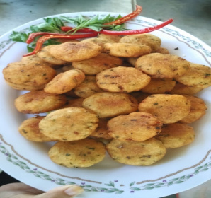
Bahan :
Singkong (diparut)
Ikan tengiri
Kelapa (diparut)
Garam halus
Cabe
Bawang merah halus
Bawang putih halus
Penyedap
Loncang
Seledri

Cara Membuat :
Tumis parutan kelapa + tengiri + cabe + garam halus + penyedap + bawang merah + bawang putih + daun loncang + seledri, setelah matang angkat diamkan.
Singkong parut dibumbui dengan garam halus lalu ambil kira-kira satu sendok makan, letakkan diatas tangan lalu pipihkan. Tambahkan tumisan bahan ke atas adonan singkong tadi, lalu bentuk adonan menjadi oval atau bulat. Setelah dicetak lalu dikukus dengan api sedang sampai berwarna kecoklatan / matang. Setelah matang angkat dan siap untuk di-packing Combro ikan tengiri siap untuk disajikan bisa dalam bentuk sudah digoreng atau dalam bentuk kukusan

Nugget Ikan Tuna Rumput Laut
Bahan:
Daging ikan tuna duri 100gr
Rumput laut 10 gr
Bawang bombai 2 gr
Bawang putih 2 gr
Garam 2 gr
Telur 3 butir
Merica 2 gr
Penyedap rasa 3 gr
Minyak kelapa 25 gr
Tepung terigu 25 gr
Wortel 20 gr
Es batu 40 gr
Tepung roti secukupnya

Cara Kerja:
1. Haluskan rumput laut dengan menggunakan blender yang sudah ditambahkan air. Campur semua bahan-bahan seperti rumput laut yang sudah halus, tepung ketan, telur dan gula pasir. Campurkan sampai membentuk adonan yang kalis dan bisa dibentuk.
2. Blender ikan, roti tawar, telur sampai halus/homogen tambahkan es curah
3. Tambahkan ke dalam adonan tersebut bawang bombay, bumbu yang di haluskan, aduk sampai homogen
4. Sediakan cetakan yang telah dioles mentega, tuang adonan ke dalam cetakan
5. Kukus sampai matang (35 menit), angkat dan dinginkan, iris sesui selera
6. Kocok lepas telur, masukkan irisan nugget ke dalam kocokan telur kemudian ke dalam tepung panir
7. Simpan nugget yang berbalut tepung panir di dalam refri/kulkas selama 15-30 menit
8. Goreng, disajikan dengan saus tomat dan saus sambel

Sosis Ikan Pindang
Bahan Utama
Lumatan Daging Ikan Pindang 1.000 gram
Bahan Tambahan dan Bahan Pembantu
Bawang Merah 30 gram
Bawang Putih 20 gram
Lada 5 gram
Jahe 5 gram
Sorbitol (gula halus) 20 gram
Garam 15 gram
Baking soda 2 gram
Minyak Goreng 20 ml
Susu Bubuk 30 gram
Tepung Tapioka 200 gram
Flavour (smoke) 5 ml
Air Es 200 – 300 ml
Pewarna makanan secukupnya.
Peralatan
Pisau, Talenan, Sendok, Waskom; Timbangan, Kompor, Alat Perebusan; Alat Sosis (Stuffer), Plastik casing.

Cara Pembuatan
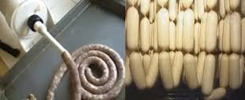
Penyimpanan dingin Ikan Segar
Pem-filetan Ikan
Perebusan
Penambahan Bumbu
Penghancuran Daging Ikan
Pengemasan
Pemasukan ke dalam casing sosis
Alur Proses Pembuatan Sosis Ikan

Daging ikan pindang ditambahi garam sambil terus diaduk hingga adonan menjadi kenyal. Selanjutnya tambahkan bahan-bahan lain sambil terus diaduk hingga homogen. Pengadukan dilakukan 10 – 15 menit. Adonan dimasukkan ke dalam casing (pembungkus sosis) dengan menggunakan stuffer, setiap panjang tertentu (10 cm) sosis diikat dengan klem secara otomatis atau dengan cara manual. Sosis hasil cetakan direbus pada suhu 40 ºC selama 20 menit. Selanjutnya direbus pada suhu 90 ºC selama 20 menit. Kemudian dinginkan, dikemas dan disimpan dalam suhu beku.

Abon Ikan Tuna
Bahan
Daging Ikan 5 kg
Bahan Tambahan dan Bahan Pembantu
Bawang Merah 250 gram
Bawang Putih 150 gram
Laos 100 gram
Sereh 40 gram
Ketumbar 100 gram
Garam 150 gram
Gula 1.000 gram
Santan Pati 1 gelas
Minyak Goreng 5 liter
Daun Salam secukupnya.

Peralatan
Pisau, Talenan, Sendok, Waskom; Timbangan, Kompor, Alat Perebusan, Alat Penggorengan; Alat Pengepresan dan Alat Pengemasan.

Cara Pengolahan
Siangi ikan, cuci bersih kemudian potong-potong. Kukus ikan dalam larutan garam 3 % dan sereh 20 – 30 menit. Lakukan pengepresan agar kadar air pada daging ikan berkurang. Haluskan bumbu-bumbu (bawang merah, bawang putih , ketumbar) kemudian campurkan bersama hancuran daging ikan dan tambahkan salam, lengkuas, gula, santan kemudian aduk rata, diamkan sebentar agar bumbu meresap kedalam daging ikan Panaskan minyak goreng kemudian masukkan daging ikan dan goreng sampai mateng. Selama penggorengan dilakukan pengadukan secara terus menerus sehingga abon tidak hangus. Penggorengan selesai apabila sudah benar-benar kering dan dipegang terasa kemerisik. Setelah abon ikan mateng lalu dipres kembali agar minyak yang terkandung dalam abon berkurang. Campurkan abon dengan bawang goreng agar terasa harum. Kemas abon ikan dengan menggunakan plastik. Beri label dan siap dipasarkan
Berdasarkan hasil kegiatan pengabdian kepada masyarakat yang telah kami lakukan dapat memberikan gambaran nilai ekonomis hasil olahan ikan laut yang sudah diolah dan pengembangan kelompok ibu-ibu rumah tangga, remaja putri yang mandiri secara ekonomis dan berkelanjutan. Metode ini yang diimplementasikan pada kegiatan adalah pengembangan peralatan dan teknik pengolohan hasil tangkapan ikan dengan melibatkan pemangku kepentingan seperti, Kepala Desa dan perangkatnya.
Meskipun kegiatan pengabdian kepada masyarakat ini dapat dikatakan cukup berhasil, namun terdapat beberapa kendala dan kelemahan dalam kegiatan ini antara lain adalah masih ada anggapan dari masyarakat jika ada kegiatan/program yang dilakukan di kantor balai desa maka akan ada kucuran dana. Padahal hakikatnya kegiatan ini dimaksudkan untuk peningkatan kreatifitas warga terutama ibu rumah tangga untuk menambah penghasilan keluarga, atau paling minimal mampu mengolah produk bergizi untuk keluarga.
Semua kegiatan yang dilakukan dikemas dalam bentuk produk olahan hasil tangkapan ikan moderen dengan cita rasa yang berbeda. Produk yang sudah dikemas adalah nugget ikan, abon ikan, sosis ikan dan combro ikan tengiri yang sudah dipasarkan di tingkat kabupaten. Kegiatan ini dapat membentuk ibu-ibu dan remaja putri putus sekolah yang terampil, berkinerja tinggi, kreatif sehingga membantu meningkatkan produksi tangkapan ikan sekarang dan di masa yang akan datang. Adapun dokumentasi kegiatan pengolahan dan produk yang dihasilkan adalah sebagai berikut:

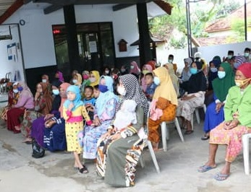

Gambar 1. Kegiatan sosialisasi dan pembentukan kelompok dengan mitra

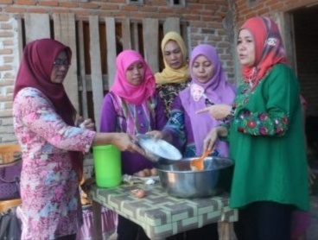

Gambar 2. Proses pembuatan nugget ikan tuna rumput laut

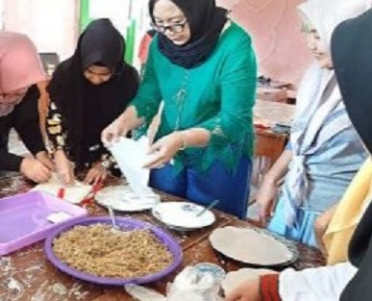

Gambar 3. Proses pembuatan combro ikan tengiri
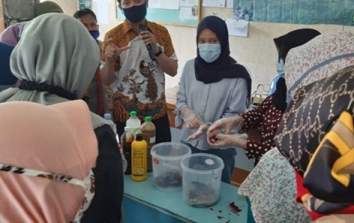

Gambar 4. Proses pembuatan sosis ikan

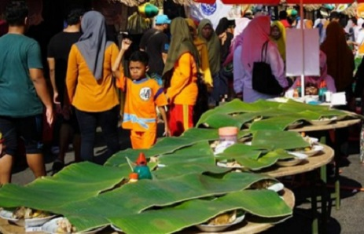

Gambar 5. Produk olahan dipasarkan dalam kegiatan wisata kuliner Sumenep

SIMPULAN DAN SARAN
Kesimpulan dari kegiatan pengabdian kepada masyarakat adalah:
1. Terbentuknya mitra kelompok pengolahan hasil tangkapan ikan laut yaitu Wanita Ranabekor Kedatim masing masing beranggotakan 5 orang setiap kelompok.
2. Menciptkan lapangan kerja dimana ibu –ibu rumah tangga yang dulunya hanya sebagai ibu rumah tangga biasa menjadi lebih kreatif dan produktif.
3. Memperkenalkan produk olahan olahan ikan laut moderen hasil kreasi dari tim pengabdi masyarakat.

Saran dari kegiatan pengabdian kepada masyarakat ini adalah
1. Peningkatan produksi olahan ikan laut melalui pengadaan peralatan yang memadai.
2. Peningkatan pembentukan kelompok pengolahan di setiap desa yang mempunyai bahan baku ikan laut

DAFTAR RUJUKAN
[1] Budiharsono S., 2001, Teknik Analisis Pembangunan Wilayah Pesisir dan Lautan, Pradnya Paramita, Jakarta.

[2] Badan Pusat Statistik (BPS), Kabupaten sumenep, (2019). Jumlah dan Sebaran Penduduk Kabupaten Sumenep kepulauan Madura. Diakses tanggal 12 September 2019.

[3] Octaviani, V., Narti, S. & Nurwita, S., (2019). Peningkatan Sumberdaya Masyarakat Desa Melalui Binan Pusat Kegiatan Belajar Masyarakat. Jurnal Pengabdian dan Pemberdayaan Masyarakat. 3(1), 9-17.

[4] Usman, S. (2004). Pembangunan dan Pemberdayaan Masyarakat. Yogyakarta: Pustaka Pelajar.

